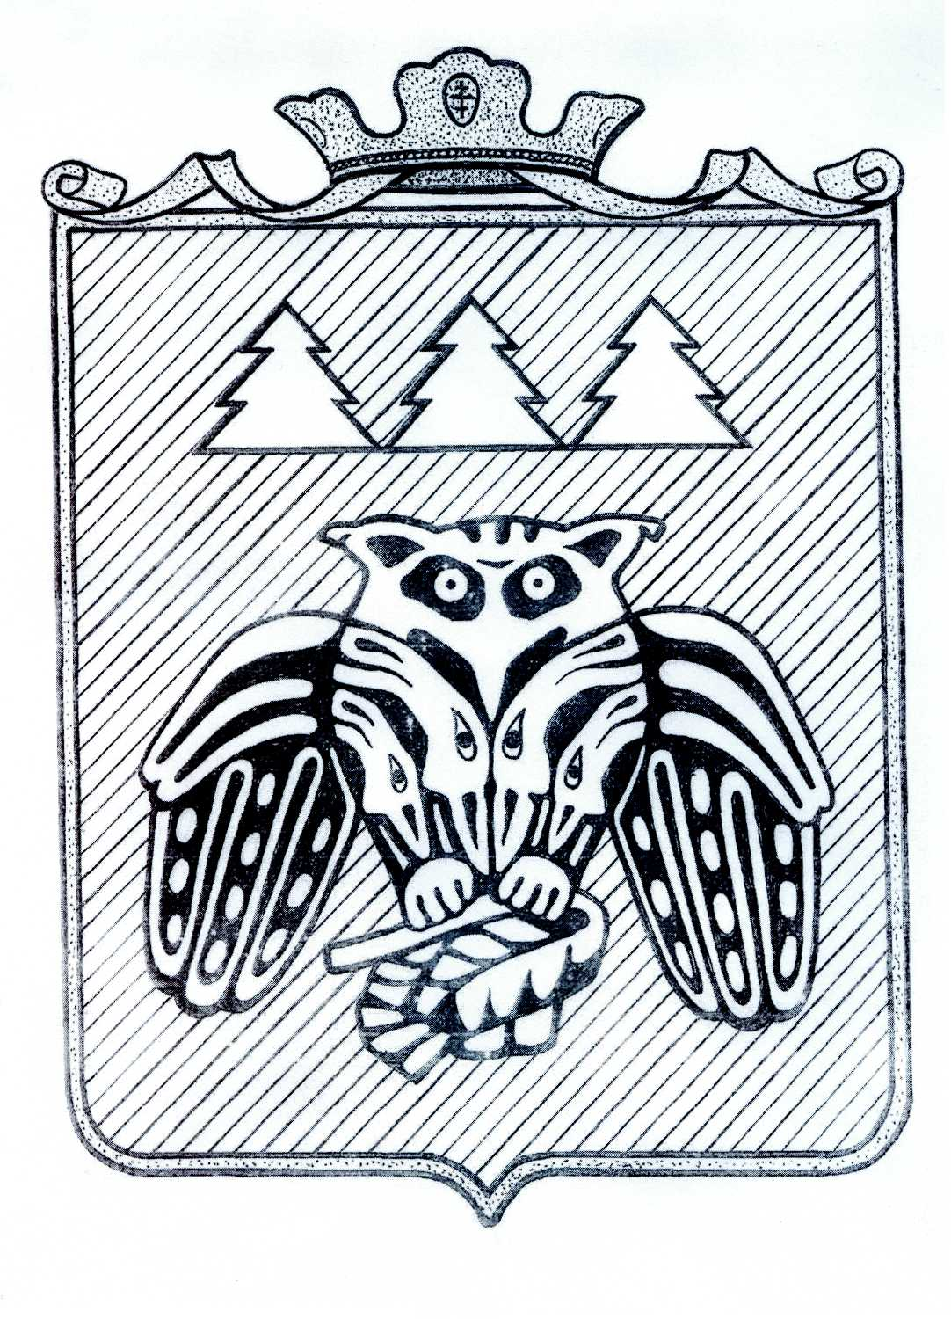

Коми Республикаын «Сыктывдiн» муниципальнöй районса
Сöвет

Совет муниципального района «Сыктывдинский»
Республики Коми

168220, Республика Коми, Сыктывдинский район, с.Выльгорт

ПОМШУÖМ
РЕШЕНИЕ
ПРОЕКТ

О внесении изменений в решение

Совета муниципального района

«Сыктывдинский» Республики Коми

от 20 декабря 2024 года № 47/12-1

«О бюджете муниципального района

«Сыктывдинский» Республики Коми

на 2025 год и плановый период

2026 и 2027 годов»

Принято Советом муниципального района от 25 февраля 2025 года
«Сыктывдинский» Республики Коми № _________

Руководствуясь частью 1 статьи 9, частями 1, 2, 3 статьи 184.1 Бюджетного кодекса Российской Федерации, пунктом 2 части 10 статьи 35 Федерального закона от 6 октября 2003 года № 131-ФЗ «Об общих принципах организации местного самоуправления в Российской Федерации», пунктом 2 части 1 статьи 26 Устава муниципального района «Сыктывдинский» Республики Коми, статьей 15 Положения о бюджетном процессе в муниципальном районе «Сыктывдинский» Республики Коми, утвержденного решением Совета муниципального образования муниципального района «Сыктывдинский» от 30 ноября 2021 года № 14/11-3,

Совет муниципального района «Сыктывдинский» Республики Коми решил:

- Внести в решение Совета муниципального района «Сыктывдинский» Республики Коми от 20 декабря 2024 года № 47/12-1 «О бюджете муниципального района «Сыктывдинский» Республики Коми на 2025 год и плановый период 2026 и 2027 годов следующие изменения и дополнения:
- пункт 1 изложить в следующей редакции:
«1. Утвердить основные характеристики бюджета муниципального района «Сыктывдинский» Республики Коми на 2025 год:
общий объем доходов в сумме 2 169 613,8 тыс.руб.;
общий объем расходов в сумме 2 248 268,0 тыс.руб.;
дефицит в сумме 78 654,2 тыс.руб.»;
2) в абзаце 2 пункта 2 число «2 237 351,7» заменить числом «2 292 143,0», число «1998 436,6» заменить числом «2 053 486,1»;
в абзаце 3 пункта 2 число «2 237 351,7» заменить числом «2 292 143,0», число «1998 436,6» заменить числом «2 053 486,1».
3) в подпункте 1 пункта 6 число «1 578 558,1» заменить числом «1 635 975,8»;
в подпункте 2 пункта 6 число «1 681 124,6» заменить числом «1 735 915,9»;
в подпункте 3 пункта 6 число «1 470 261,8» заменить числом «1 525 311,3»;
4) в подпункте 1 пункта 7 число «73 389,2» заменить числом «73 889,2»;
5) в пункте 8 число «195 588,0» заменить числом «196 346,9».
6) в подпункте 1 пункта 15 число «41 100,0» заменить числом «29 930,0»;
в подпункте 2 пункта 15 число «35 000,0» заменить числом «24 430,0»;
в подпункте 3 пункта 15 число «30 000,0» заменить числом «18 830,0».
7) пункт 31 изложить в следующей редакции:
«31. Утвердить распределение субсидий, выделяемых из бюджета муниципального района «Сыктывдинский» Республики Коми для организации льготного проезда внутренним водным транспортом через реку Вычегда на 2025 год согласно приложению 16».
8) пункты 31, 32 и 33 считать пунктами 32, 33 и 34 соответственно.
2. Внести в приложения к решению Совета муниципального образования муниципального района «Сыктывдинский» от 20 декабря 2024 года № 47/12-1 следующие изменения:
1) приложения 1-5 изложить в редакции согласно приложениям 1-5;
2) приложение 7 изложить в редакции согласно приложению 6;
3) приложение 10 изложить в редакции согласно приложению 7;
4) приложение 16 изложить в редакции согласно приложению 8.
3. Контроль за исполнением настоящего решения возложить на постоянную комиссию по бюджету, налогам и экономическому развитию Совета муниципального района «Сыктывдинский» Республики Коми и управление финансов администрации муниципального района «Сыктывдинский» Республики Коми.
4. Настоящее решение вступает в силу со дня его официального опубликования.

Председатель Совета муниципального района А.М. Шкодник

Глава муниципального района «Сыктывдинский» –
руководитель администрации Л.Ю. Доронина

___________ 2025 года

